OKUL SPORLARI KÜÇÜKLER
11-12 YAŞ İL İÇİ VİZE YÜZME İL BİRİNCİLİĞİ

MÜSABAKA YERİ | TAHSİN BİLGİNER KAPALI YÜZME HAVUZU
MÜSABAKA TARİHİ | 11-12-13 MART 2020
TEKNIK TOPLANTI YERİ VE TARİHİ | 10.03.2020 SAAT: 17.30 GENÇLİK MERKEZİ TOPLANTI SALONU  TEKNİK TOPLANTIYA KATILIM ZORUNLUDUR. Toplantıya katılmayan Okul, Beden Eğitimi öğretmeni, Antrenör, İdarecilerin SPORCULARI MÜSABAKA LİSTESİNE ALINMAYACAKTIR.
KATILIM YAŞI | OKULLARARASI KÜÇÜKLER 2008-2009  11-12 YAŞ İL İÇİ VİZE 2008-2009
SON LİSTE BİLDİRİM  MAİL | !! DİKKAT !!  07.03.2020 Saat 23.00 ( Bu tarih ve saatten sonra gönderilen listeler kesinlikle kabul edilmeyecektir.)  ibrahim_kac@hotmail.com
ÖNEMLİ NOT | MÜSABAKA İMPORT LİSTELERİ BURADAKİ FORMAT KULLANILARAK GÖNDERİLECEKTİR. FARKLI İMPORTLAR KESİNLİKLE KABUL EDİLMEYECEKTİR.

11 – 12 Yaş İl İçi I. Vize (2008 – 2009)
Okul Sporları Küçükler İl Birinciliği (2008-2009)
11-12-13 MART 2020 MÜSABAKA PROGRAMI

1. GÜN SABAH 09.30 | 2. GÜN SABAH 09.30 | 3. GÜN SABAH 09.30
50m Sırtüstü | 50m Kelebek | 50m Serbest
100m Serbest | 400m Serbest | 200m Sırtüstü
4x100m Karışık Bayrak Bayan | 4x100m Serbest Bayrak Bayan | 200m Kurbağalama
1. GÜN AKŞAM 14.00 | 2. GÜN AKŞAM 14.00 | 3. GÜN AKŞAM 14.00
100m Kurbağalama | 100m Sırtüstü | 50m Kurbağalama
100m Kelebek | 200m Serbest | 200m Karışık
4x100m Karışık Bayrak Erkek | 4x100m Serbest Bayrak Erkek

(Tahsin Bilginer Kapalı Yüzme Havuzu)

OKULLARARASI KÜÇÜKLER

KATEGORILER VE YAŞ GRUPLARI

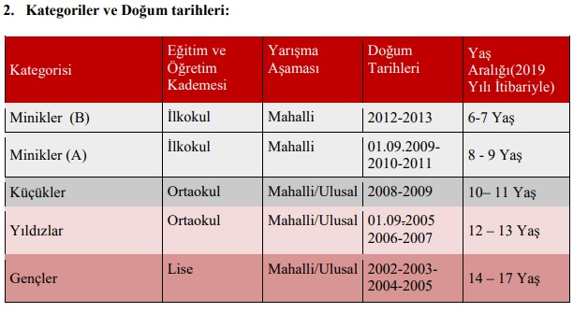

OKULLARARASI KÜÇÜKLER
YARIŞMA MESAFELERİ

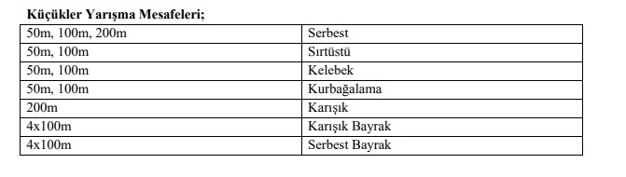

İL İÇİ VİZE 11 YAŞ BARAJLARI VE YAŞ GRUPLARI
2008 -2009 DOĞUMLULAR
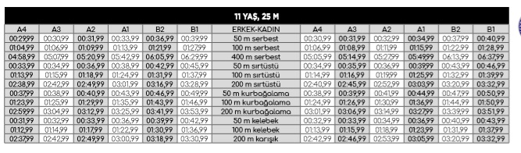
İL İÇİ VİZE 12 YAŞ BARAJLARI VE YAŞ GRUPLARI
2008 -2009 DOĞUMLULAR
